INMUEBLES OBJETO DE REMATE PARA PAGINA WEB

Vehículo placas SMJ012
- Juzgado: Juzgado Promiscuo Municipal de Orito – Putumayo
- Proceso: Ejecutivo Mixto No. 2014-0224
- Deudora principal: JAIRO MURCIA CUELLAR – C.C. No. 17.658.096
- PLACAS DEL VEHICULO: SMJ012
- Descripción del Vehículo: Vehículo automotor clase microbús, color blanco, marca CHEVROLET, placas SMJ012, modelo 2007, servicio público, motor N° 270032, chasis N° 9GCNKR5547B004254, serie, N° 9GCNKR5547B004254, tipo de carrocería cerrada, tipo Microbús Diesel.
- Valor del avalúo vigente: VEINTICUATRO MILLONES QUINIENTOS CUARENTA Y DOS MIL SETECIENTOS PESOS ($24.542.700)
CUALQUIER INFORMACIÓN ADICIONAL O NEGOCIACIÓN CONTACTARSE CON EL ABOGADO ABELARDO ORTIZ, TELEFONO DE CONTACTO: 3168763029
Registro Fotográfico:
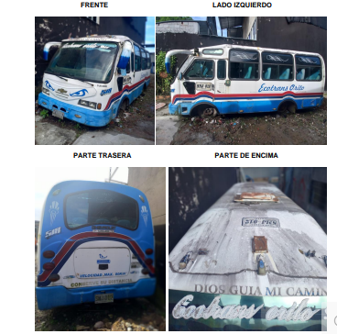

Inmueble Urbano con Casa Habitación: Folio de Matricula No. 442- 122401
- Juzgado: Juzgado Promiscuo Municipal de Orito – Putumayo
- Proceso: Ejecutivo Hipotecario No. 2019-0042
- Deudor principal: GUILLERMO LEON CARDOZO/ Cédula N° 18.145.396
- Folio de Matricula Inmobiliaria: 442- 122401
- Dirección Inmueble: predio solar urbano con casa de habitación, ubicado en la carrera 7 N 8-69 del barrio la Esperanza, del Municipio de Orito, departamento del Putumayo.
- Valor del avalúo vigente: CUATROSCIENTOS TREINTA Y SEIS MILLONES DOSCIENTOS VEINTIDOS MIL SETECIENTOS PESOS ($436.222.700)}
CUALQUIER INFORMACIÓN ADICIONAL O NEGOCIACIÓN CONTACTARSE CON EL ABOGADO ABELARDO ORTIZ, TELEFONO DE CONTACTO: 3168763029
Registro Fotográfico
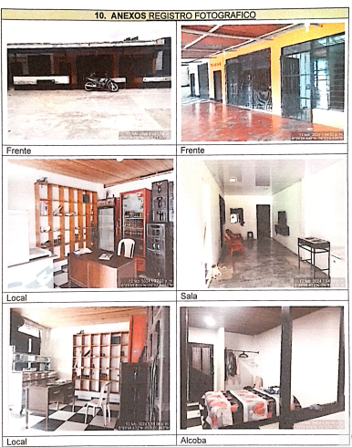
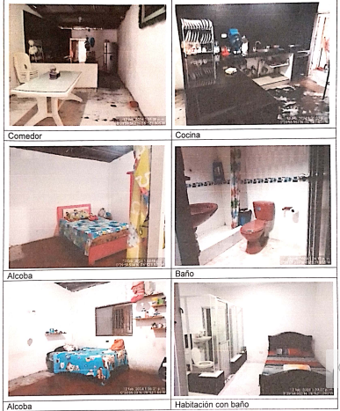

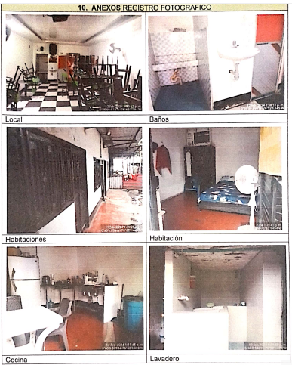

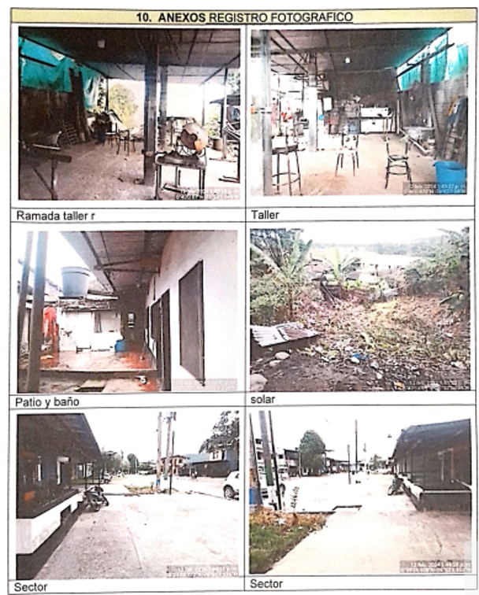

Inmueble urbano, identificado con Folio de Matricula Inmobiliaria: 442- 33049
- Juzgado: Juzgado Promiscuo Municipal de Orito – Putumayo
- Proceso: Ejecutivo Hipotecario No. 2016-0586
- Deudora principal: MARIO HERNAN FIGUEROA GOYEZ/ Cédula N° 18.145.827
- Folio de Matricula Inmobiliaria: 442- 33049
- Dirección Inmueble: predio solar urbana, ubicado en la calle 12 N 15-698 del barrio el Jardín, del Municipio de Orito, departamento del Putumayo.
- Valor del avalúo vigente: CINCUENTA Y SIETE MILLONES NOVECIENTOS MIL PESOS ($57.900.000).
CUALQUIER INFORMACIÓN ADICIONAL O NEGOCIACIÓN CONTACTARSE CON EL ABOGADO ABELARDO ORTIZ, TELEFONO DE CONTACTO: 3168763029
Registro Fotográfico:
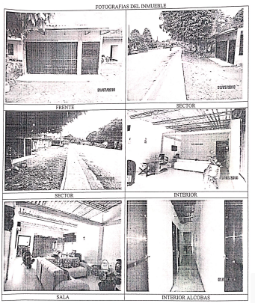

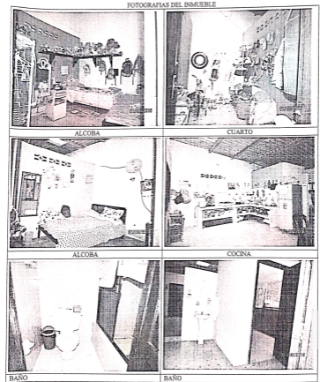

Inmueble Urbano con casa de habitación en el construida, identificado con Folio de Matricula Inmobiliaria: 442- 54209
- Juzgado: Juzgado Primero Promiscuo del Circuito de Puerto Asís – Putumayo
- Proceso: Ejecutivo Hipotecario No. 2015-0586
- Deudor principal: VICTOR EULOGIO CASTILLO/ Cédula N° 18.188.193
- Folio de Matricula Inmobiliaria: 442- 54209
- Dirección Inmueble: Inmueble Urbano con casa de habitación en el construida, ubicado en la Carrera 12 No. 2-26 Barrio Fidel Suarez, del Municipio de Orito, departamento del Putumayo.
- Valor del avalúo vigente: NOVECIENTOS NUEVE MILLONES TRESCIENTOS TREINTA Y TRES MIL PESOS ($ 909.333.000).
CUALQUIER INFORMACIÓN ADICIONAL O NEGOCIACIÓN CONTACTARSE CON EL ABOGADO ABELARDO ORTIZ, TELEFONO DE CONTACTO: 3168763029
Registro Fotográfico
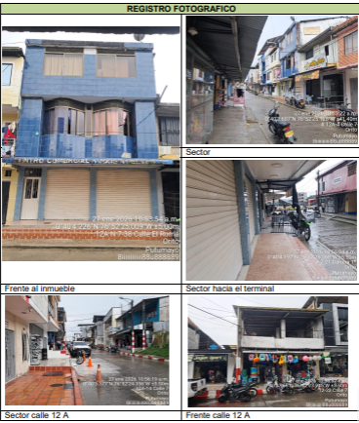
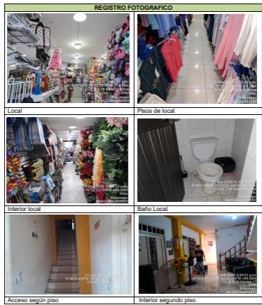
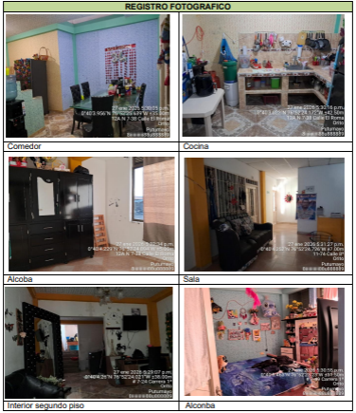
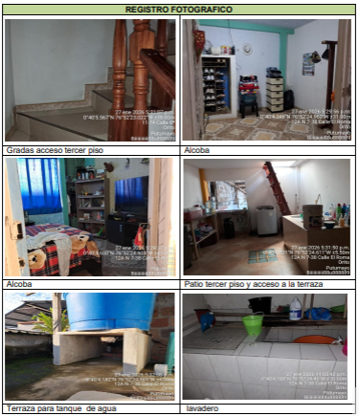

Inmueble Urbano con casa de habitación en el construida, identificado con Folio de Matricula Inmobiliaria: 442- 54209
- Juzgado: Juzgado Primero Civil Municipal de Puerto Asís – Putumayo
- Proceso: Ejecutivo Singular No. 2022- 0102
- Deudor principal: ANA LUCIA ORTIZ MONTAÑO/ Cédula N° 1.123.207.958
- Folio de Matricula Inmobiliaria: 442- 54118
- Dirección Inmueble: Un lote denominado No.7 manzana I barrio urbanización las ceibas, ubicado en Puerto Asís Putumayo.
- Valor del avalúo vigente VEINTIDOS MILLONES TREINTA Y DOS MIL PESOS ($ 22.032.000).
CUALQUIER INFORMACIÓN ADICIONAL O NEGOCIACIÓN CONTACTARSE CON EL ABOGADO ABELARDO ORTIZ, TELEFONO DE CONTACTO: 3168763029
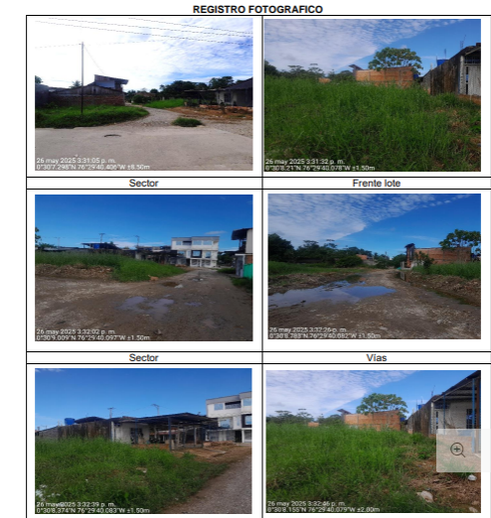
Predio Solar urbano con casa de habitación en el construida, identificado con Folio de Matricula Inmobiliaria: 442- 9071
- Juzgado Promiscuo Municipal de Orito – Putumayo
- Proceso Ejecutivo Hipotecario No. 2023-0104
- Deudor principal: RAMIRO BARRIONUEVO OBANDO/ Cédula N° 18.145.245
- Folio de Matricula Inmobiliaria: 442- 9071
- Dirección Inmueble: predio solar urbano con casa de habitación en él construida, ubicado en la carrera 13 N 1-67 del barrio el Sábalo, del Municipio de Orito, departamento del Putumayo.
- Valor del avalúo vigente: SEISCIENTOS CINCUENTA Y TRES MILLONES CINCUENTA Y DOS MIL OCHOCIENTOS DIECISEIS PESOS ($653.052.816)
CUALQUIER INFORMACIÓN ADICIONAL O NEGOCIACIÓN CONTACTARSE CON EL ABOGADO ABELARDO ORTIZ, TELEFONO DE CONTACTO: 3168763029
Registro Fotográfico: